**石家庄市人民医院健康管理中心体检预约** **流程及注意事项**

尊敬的石家庄市律师协会体检客户：

为保障大家来我院进行健康体检工作能够顺利进行，减少各位在 体检现场等待时间，我中心为您规划了最优质、最便捷的体检流程， 所有律师增加体检项目可享受原价的8折优惠(药费除外),律师直 系家属享受同等优惠!

一 、体检时间：2025年09月01日- 2025年10月31日

请各位体检客户根据个人情况在规定时间内前往我院健康体检中心进行健康体检。

方北院区 0311-87101880（7：30—10:30）（周日休息）

范西路院区0311-80916181（7：30—10:30）（周日休息）

建华院区 0311-69088266（7：30—17:30）（周日休息）

二 、体检须知：

1、体检当日请空腹并携带本人律师执业证及身份证到健康体检中心前台打印体检导引单。

2、如果在体检过程中需要增加体检项目，请至项目预定室办理 加项，并在前台收费窗口缴费即可(微信、支付宝、现金均可)。

3、因体检顺序启用全程自动化排检叫号系统进行，系统将会把 您排到等待时间最短的科室候诊，故请您按导引单上指示的科室进行检查。

4、如您的体检项目包含加强 CT、 胃肠镜、核磁共振等特殊项目 需由中心专属客服为您预约，请按预约时间前来检查。

5、结果出具后，中心会有短信提示，您可关注微信公众号“石 家庄市人民医院健康管理中心”查看体检结果，报告厅领取处领取纸质报告。领取时间：周一至周五上午8:00-18:00。

三 、体检注意事项：

1、请您于检查前一日晚餐后禁食，晚12时后禁水至次日晨体 检；

2、体检当天请着轻便服装，勿穿有金属扣子的内衣裤及佩戴金 属饰品，夏季女性不要穿连衣裤和连裤袜；

3、患有高血压、糖尿病，心脏病、哮喘等慢性病患者体检当日 请正常服药(少量饮水不影响体检结果);并在检查前向医师说明 病情及用药名称。

4、检查当天待空腹 (采血，腹部 B 超、C13 等)项目做完后， 请凭餐卷到餐厅就餐；

5、全部检查完毕，请您将体检单交至前台，如有弃检项目，请 签名确认表示放弃。

6、女性特别注意：

1)做妇科检查前，请排空小便，月经期间，不宜做尿检和妇科 检查，待月经结束3天后补检；

2)怀孕或可能已受孕者，请先告知工作人员，勿接受放射线(X 光片，CT 等)检查；

3)妇科检查或腔内(阴道内) B 超检查仅限于已婚或有性生活史 者，未婚有性生活史者如需检查，请签字确认。

四 、体检地址：

1、 裕华区建华南大街365号石家庄市人民医院(建华院区)门 诊二楼健康管理中心

乘车路线：216路、290路、281 路、57路、95路公交车 市人民医院建华院区下车

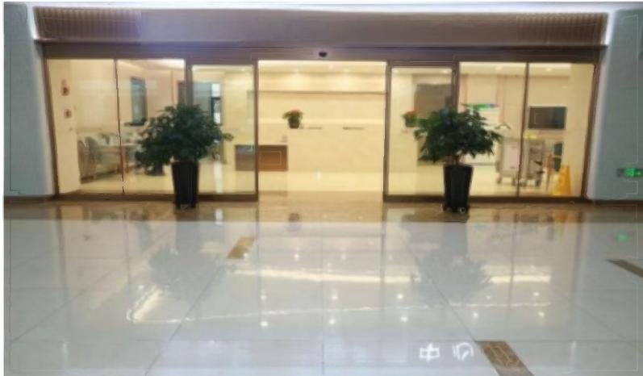

国 际部·健康管理中心

部·健康管理中心

国 慰 · 题 廉具插

2、 长安区方北路9号石家庄市人民医院(方北院区)妇儿楼一 楼健康管理中心

乘车路线：30路、46路、60路、29路、95路、116路公交 车市人民医院方北院区下车，或乘地铁1号线博物馆站下车 B东南口出，步行5分钟即可到达。

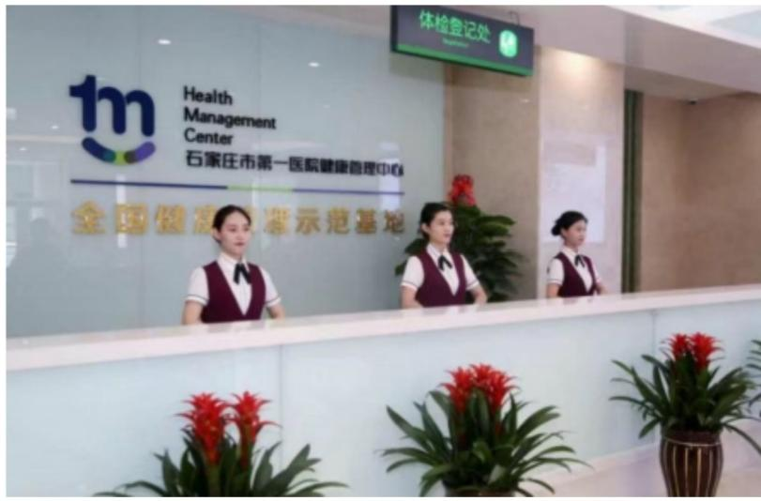

3、长安区范西路36号石家庄市人民医院(范西路院区)门诊 楼五楼健康管理中心

乘车路线：29路、43路、95路、106路、116路公交 车市人民医院范西路院区下车

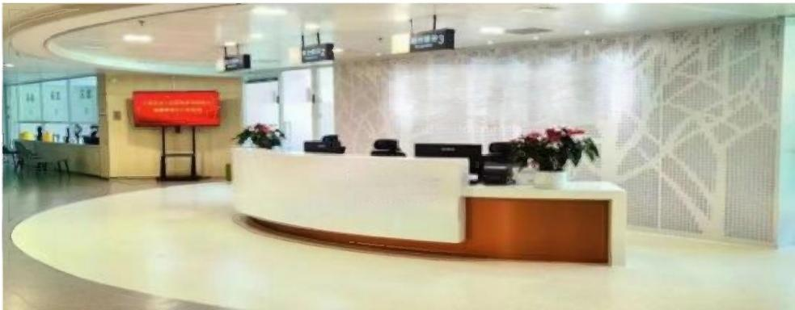

健 康 管 理 中 心 HeslthM499mtCent

总服务台

-

**2025年体检套餐**

|  |  |
| --- | --- |
| 石家庄市人民医院体检项目  （50岁以上男） | |
| 序号 | 体检项目 |
| 1 | 一般情况(身高 体重 体重指数) |
| 2 | 心电图 |
| 3 | 内科检查（赠送） |
| 4 | 外科检查（赠送） |
| 5 | 血压（免费） |
| 6 | 耳鼻喉检查 |
| 7 | 血常规 |
| 8 | 肝功九项 |
| 9 | 乙肝五项 |
| 10 | 肾功三项 |
| 11 | 血糖 |
| 12 | 血脂四项 |
| 13 | 尿常规 |
| 14 | 肝胆胰脾双肾彩超 |
| 15 | 胸片正位不出片 |
| 16 | 前列腺彩超 |
| 17 | 颈部动脉血管彩超 |
| 18 | 血同型半胱氨酸 |
| 19 | 采血费 |

|  |  |
| --- | --- |
| 石家庄市人民医院体检项目  （50岁以下男） | |
| 序号 | 体检项目 |
| 1 | 一般情况(身高 体重 体重指数) |
| 2 | 心电图 |
| 3 | 内科检查（赠送） |
| 4 | 外科检查（赠送） |
| 5 | 血压（免费） |
| 6 | 血常规 |
| 7 | 肝功九项 |
| 8 | 乙肝五项 |
| 9 | 肾功三项 |
| 10 | 血糖 |
| 11 | 血脂四项 |
| 12 | 尿常规 |
| 13 | 肝胆胰脾双肾彩超 |
| 14 | 胸片正位不出片 |
| 15 | 前列腺彩超 |
| 16 | 经颅多普勒 |
| 17 | 动脉硬化 |
| 18 | 采血费 |

|  |  |
| --- | --- |
| 石家庄市人民医院体检项目  (50岁以下已婚女) | |
| 序号 | 体检项目 |
| 1 | 一般情况(身高体重体重指数) |
| 2 | 内科检查（赠送） |
| 3 | 外科检查（赠送） |
| 4 | 心电图 |
| 5 | 血压（免费） |
| 6 | 血常规 |
| 7 | 肝功三项 |
| 8 | 肾功三项 |
| 9 | 血糖 |
| 10 | 血脂四项 |
| 11 | 尿常规 |
| 12 | 肝胆胰脾双肾彩超 |
| 13 | 胸片正位不出片 |
| 14 | 乳腺彩超 |
| 15 | 妇科超声 |
| 16 | 采血费 |

|  |  |
| --- | --- |
| 石家庄市人民医院体检项目  (50岁以上已婚女) | |
| 序号 | 体检项目 |
| 1 | 一般情况(身高、体重、体重指数) |
| 2 | 内科检查（赠送） |
| 3 | 外科检查（赠送） |
| 4 | 心电图 |
| 5 | 血压（免费） |
| 6 | 血常规 |
| 7 | 肝功九项 |
| 8 | 肾功三项 |
| 9 | 血糖 |
| 10 | 血脂四项 |
| 11 | 尿常规 |
| 12 | 肝胆胰脾双肾彩超 |
| 13 | 胸片正位不出片 |
| 14 | 妇科超声 |
| 15 | 乳腺彩超 |
| 16 | 采血费 |

|  |  |
| --- | --- |
| 石家庄市人民医院体检项目  （50岁以下未婚女） | |
| 序号 | 体检项目 |
| 1 | 一般情况（身高体重体重指数） |
| 2 | 内科检查（赠送） |
| 3 | 外科检查（赠送） |
| 4 | 心电图 |
| 5 | 血压（免费） |
| 6 | 血常规 |
| 7 | 肝功九项 |
| 8 | 肾功三项 |
| 9 | 血糖 |
| 10 | 血脂四项 |
| 11 | 尿常规 |
| 12 | 肝胆胰脾双肾彩超 |
| 13 | 胸片正位不出片 |
| 14 | 乳腺彩超 |
| 15 | 妇科超声（TAS） |
| 16 | 采血费 |